- Заявления принимаются от родителей/ законных представителей детей постоянно проживающих на территории муниципального образования Кимовский район в возрасте от 7 до 15 лет (включительно).

- Авторизуемся на портале «госуслуги71», т. е. вводим свой логин и пароль (Ваша учетная запись должна иметь статус «Подтвержденная»)

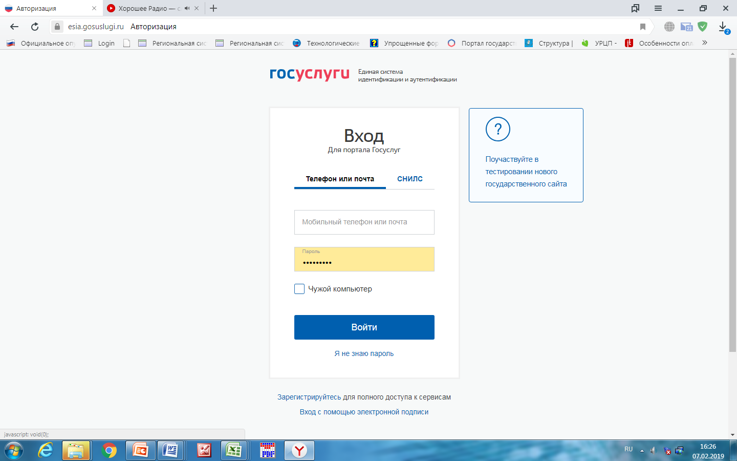

В поиск вводим «Получение путевки», затем выбираем услугу, которая высветилась ниже синим цветом «Получение путевки в детский оздоровительный лагерь санаторного типа»
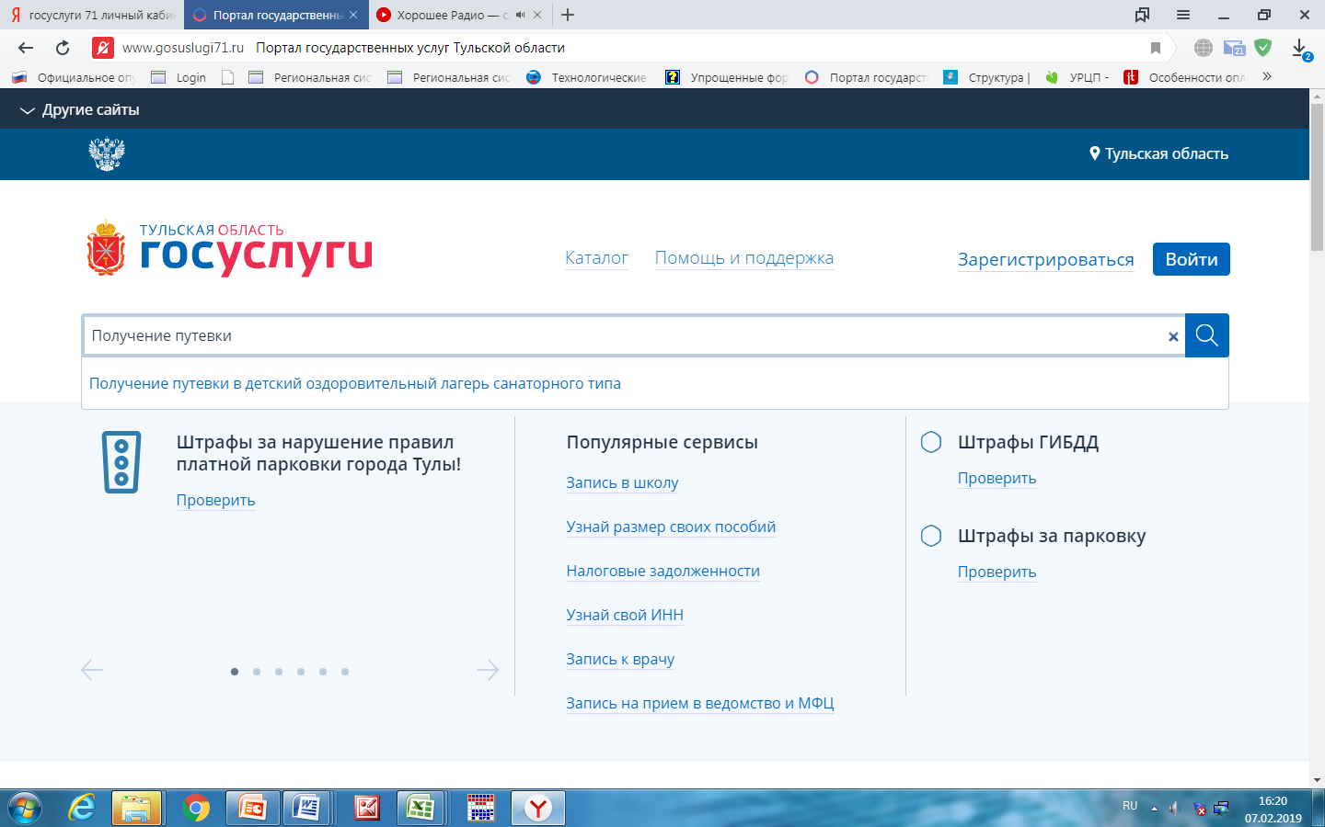

Перед Вами открывается анкета, которую необходимо заполнить:

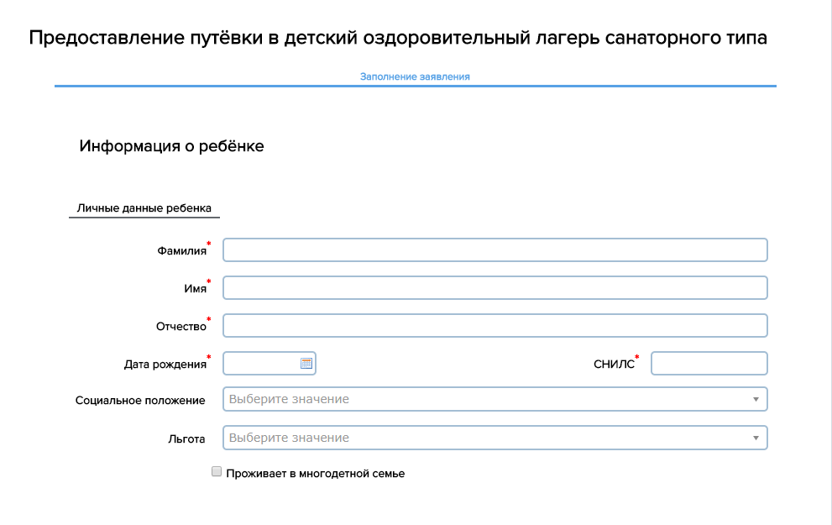

Выбираем льготу из списка (если есть) - документальное подтверждение необходимо будет предоставить вместе с остальными документами в комитет образования.
Далее Вам необходимо будет заполнить данные документа, удостоверяющего личность ребенка, сведения о регистрации и фактическом проживании ребенка и т. д.

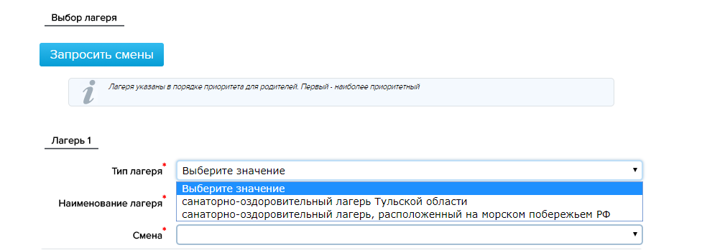
По завершению заполнения заявления переходим к выбору санаторного оздоровительного лагеря

Выбираем
- «Тип лагеря», «санаторно-оздоровительный лагерь Тульской области» либо «санаторно-оздоровительный лагерь, расположенный на морском побережье РФ»;
- наименование лагеря;
- смену (сроки заезда).
Вы можете выбрать не один санаторий, а несколько. Если не хватит путевок в санаторий указанный в разделе «Лагерь 1», система автоматически перенаправит Вашу заявку на варианты указанные в разделах «Лагерь 2», а затем «Лагерь 3».
Обратите внимание, что одна заявка дает возможность оздоровить Вашего ребенка один раз, за летний период. Указание Вами в заявке нескольких лагерей в несколько смен, не дает Вам возможности отправить ребенка в санаторий несколько раз за летний сезон.
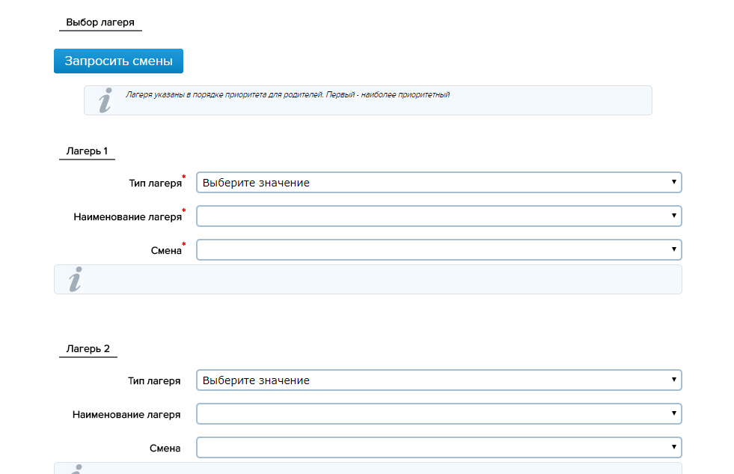

Выставляем галочки в окошках напротив того способа информирования, который Вам наиболее удобен
В завершение заполнения заявки необходимо нажать кнопку «Готово». Вашему заявлению будет присвоен номер, по которому можно будет уточнять информацию о статусе Вашей заявки по телефонам: 6-65-67, 6-52-05.

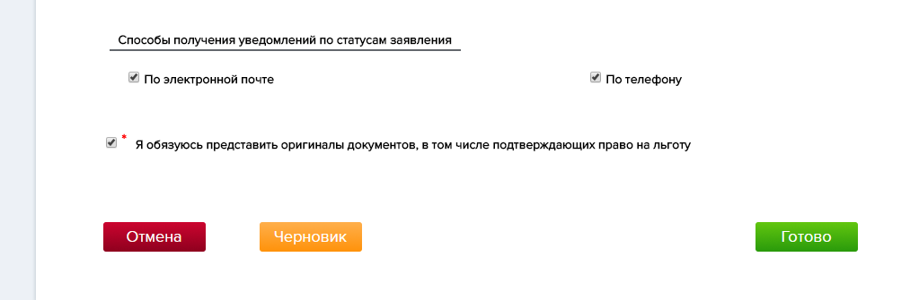
Путевки в детские оздоровительные лагеря санаторного типа распределяются системой автоматически, на следующий день после дня подачи заявления в личном кабинете отразится результат.
После получения информации о том, что ваша заявка имеет статус «подтвердите документы», Вам необходимо в течение 7 календарных дней с оригиналами документов обратиться в отдел образования комитета по социальным вопросам АМО Кимовский района, по адресу: г. Кимовск, ул. Павлова, д. 19, каб. № 9.
В случае не предоставления документов в срок статус Вашей заявки в системе изменится на «отказано».
Перечень необходимых документов:
Документы в санаторий:
1. Санаторно-курортная карта
2. Прививки (заверенные печатью в поликлинике)
3. Ксерокопия медицинского полиса
4. Ксерокопия страхового полиса
5. Ксерокопия свидетельства о рождении (паспорта) ребёнка

Документы в отдел образования:
1. Справка из детской поликлиники для получения путевки (Форма № 070/у)
2. Ксерокопия свидетельства о рождении (паспорта) ребёнка (если свидетельство, то справку с места жительства подтверждающая постоянное проживание ребенка в Кимовском районе)
3. Ксерокопия паспорта родителя + лист, где указан ребенок
4. Копия страхового свидетельства родителя и ребенка

